附件4
桂林电子科技大学2024年校院两级研究生会评比
申报材料解释说明
院级研究生会提交资料以文件压缩包形式上传，文件夹格式具体如下：
- 文件名：XX学院研究生会评比申报材料。

- 一级文件夹：包含申请表、支撑材料、风采展示视频和宣传照四个部分。
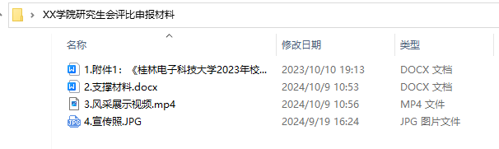
- 支撑材料要求：包含思想引领、组织建设、科技文化活动、特色活动四个部分，汇总于同一word文件内提交，具体形式可参照通知内《桂林电子科技大学2024年校院两级研究生会评比支撑材料模板》（附件5）。

- 思想引领：举办学习党的重大会议精神的相关活动，需提供照片及活动总结等证明材料。研究生会定期开展思想主题教育，需提供会议记录和照片等证明材料。向校内校级以上媒体、官网或校外主流媒体投稿并采用，需提供相关证明材料。

- 组织建设：该项目需提供以下相关材料（1）制度文件内容、组织架构设置、换届工作记录；（2）学院开展培训的记录和相关照片；（3）学院例会会议记录与照片或团建活动记录与照片；（4）提供场地及在场地开展工作、活动的照片；（5）提供学院学生在校研究生会提供任职人员及其职务名单。

图片参考：
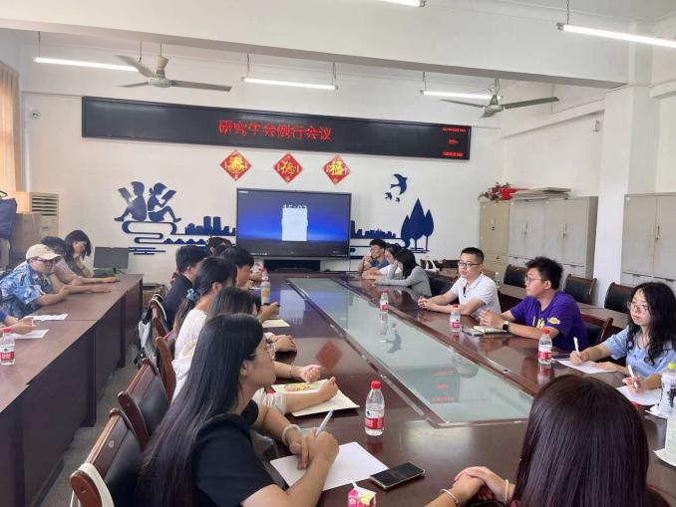
- 科技文化活动：举办院级科技创新、文化、体育类活动及单独承办活动，均需提供新闻宣传或活动照片，以及活动总结等材料。若为联合承办请单独注明。
图片参考：
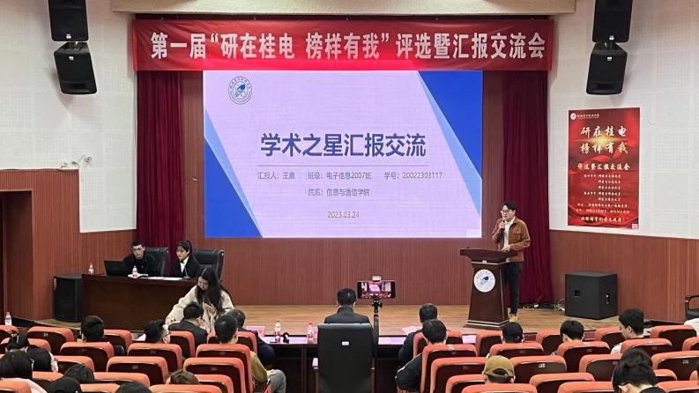

- 特色活动：该项目需提供新闻宣传或活动照片。

- 风采展示视频要求：视频不能超过20M，时长在5分钟以内，格式可为rm、rmvb、wmv、avi、mpg、mpeg、mp4。
- 宣传照要求：提供研会全体人员大合照，尽量服装统一，与院旗、学院名称等合影。格式JPG，分辨率1920*1080，大小1MB以内。
图片参考：
